Конспект интегрированного занятия в подготовительной группе на тему:
« Знакомство детей с родным городом».

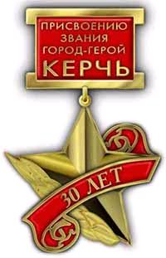
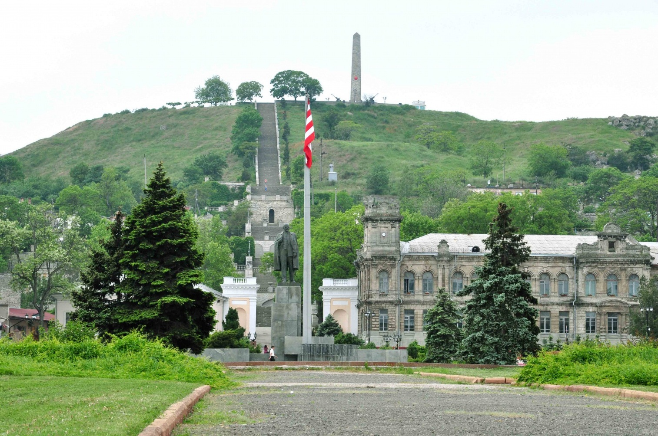

Керчь
2017
Цель: уточнить знания детей о родном городе, его героическом прошлом, исторических местах и культурных ценностях, воспитание у детей нравственно-патриотических чувств, любви к малой родине.
Задачи: уточнить знания детей о родном городе, познакомить с историей возникновения Керчи, объяснить символику керченского герба. Развивать кругозор, внимание, память. Воспитывать у детей уважение к героям Великой Отечественной войны, героям труда, любовь к родному городу.

Интеграция образовательных областей:

- социально – коммуникативная - приобщение детей к культурным ценностям города, гордости за его героическое прошлое, желание участвовать в жизни города.
- познавательная - формирование первичных представлений о малой родине и Отечестве, представлений о социокультурных ценностях нашего города, об отечественных традициях и праздниках.
- речевая - формирование грамматического строя речи, развитие разговорной речи, обогащение активного словаря (отечество, малая Родина, Митридат, Черкио, Грифон).
-художественно – эстетическая - познакомить с элементами храмовой архитектуры, продолжать учить детей эмоционально читать стихи, воспитывать желание вносить элементы прекрасного в жизнь родного города.
- музыкальная – вызывать эмоциональный отклик у детей через музыку, формировать умение находить прекрасное в музыке, развивать интерес к русской народной музыке как части русского характера.

Предварительная работа: проведение НОД «Наша Родина – Россия», «Символика Керчи и традиции города», «Наш город – часть большой страны». Рассказы воспитателя «Главные достопримечательности родного города», «Природа родного края», чтение книги «Легенды Крыма» о царе Митридате. Оформление фотоальбомов «Мой любимый город», выставка изобразительной деятельности «Красивые места моего города», фотовыставка «Природа родного края».

Материал к НОД: мультимедийная доска, слайды с видами города, слайд герба Керчи для показа, а также иллюстрации с гербом города по количеству детей, для работы за столами карандаши, фотографии с достопримечательностями Керчи.

Ход занятия.

Воспитатель: Ребята, послушайте стихотворение:
Ты когда-нибудь был в Керчи?
Я тебе расскажу про Керчь
Там такая была пора,
Что навечно к заре лицом,
Поднялась Митридат гора,
Вся исхлестанная свинцом.
Было время по ней в упор
Побелели края висков,
В этот город с тех самых пор
Входит слава без пропусков.
Город ей отдает ключи,
Держит солнце яркую речь….
Ты когда-нибудь был в Керчи?
Обязательно съезди в Керчь!
(во время чтения стихотворения идёт демонстрация слайдов)

Воспитатель: Как вы думаете, какому городу посвящено это стихотворение?
Дети: нашему городу Керчи!
Воспитатель: а как вы догадались?
Дети: в стихотворении говорится о горе Митридат, о ключе. Он есть на гербе нашего города.
Воспитатель: много стихов написано о любви к родному городу, много написано песен, так появилась песня «Я тебе расскажу про Керчь». Давайте мы послушаем её. Кто знает слова может тихо подпевать.
Дети слушают песню
Воспитатель: у каждого человека есть малая родина, город или село где он родился и вырос. Когда говорят «москвич», значит, этот человек живет в каком городе?
Дети: В Москве.
Воспитатель: краснодарец живёт....
Дети: в Краснодаре.
Воспитатель: симферополец живёт....
Дети: в Симферополе.
Воспитатель: феодосиец....
Дети: в Феодосии.
Воспитатель: молодцы, ребята. Хорошо! А в как же можно назвать нас, жителей города Керчи?
Дети: керчане!
Воспитатель: Конечно же, мы керчане! А теперь послушайте русскую народную пословицу «Что город, то норов» как вы её понимаете?
Ответы детей.
Воспитатель: Действительно, все города очень разные. Нет двух одинаково похожих городов. В каждом городе есть свои герои, свои достопримечательности. Свой отличительный знак - герб. Мы уже знакомились с гербами Москвы, Симферополя. А что изображено на гербе нашего города?
Ответы детей. Дети описывают герб Керчи.
Воспитатель. Золото означает христианские добродетели — веру, постоянство, справедливость, милосердие и смирение, а также мирские качества — могущество, знатность, богатство. Красный цвет соответствует мужеству, смелости, любви и великодушию; чёрный — осторожности, постоянству в испытаниях и мудрости. Помимо этого красный цвет в гербе может трактоваться как кровь, пролитую за отчизну, церковь или государя.
Ключ, изображаемый на малом гербе символизирует город — ключ от Чёрного и Азовского морей. Грифон символизирует античное прошлое Керчи и является естественным символом города с древних времён. Герб Керчи венчает императорская корона. В современном гербе корона символизирует историческое значение Керчи и преемственность поколений. Якоря на большом гербе символизируют Чёрное и Азовское моря, морской и торговый порты Керчи, судостроение и судоремонт. Скрещение якорей символизирует Керченский пролив. Медаль «Золотая Звезда» является символом героического прошлого города — героя.
Воспитатель: Девочки и мальчики, а сейчас вы должны мне будете помочь. Для наших гостей я приготовила в подарок гербы. Но не успела дорисовать ключи. Помогите мне пожалуйста.
Дети дорисовывают на гербе ключи, дарят гостям.
Воспитатель: молодцы, ребята, хорошо справились с заданием. А вы знаете, что во все времена и в далёком прошлом и в настоящее время керчане любят петь, танцевать. Давайте и мы сейчас с вами поводим хоровод и споём красивую песню «Калинушка»
Дети водят хоровод под песню «Калинушка»
Воспитатель: А теперь, дети, садитесь на свои места, и мы продолжим беседу.
Нашему городу уже 2600 лет. Вам, ребята, интересно будет узнать всегда ли он так назывался Керчь? А может у него было другое название?
Дети: конечно интересно.
Воспитатель: Давайте мы ненадолго представим, что мы вернулись в далёкое прошлое, в то время когда нашего города ещё не существовало. На нашей земле жили древние греки и говорили они на греческом языке. До сих пор археологи, проводя раскопки накопят следы их пребывания на нашей земле.
Давним- давно правил нашим городом сильный и смелый царь Митридат, а как вы думаете где находился его дворец? (ответы детей, демонстрация слайдов).
Правильно на горе Митридат, а город тогда назывался Пантикапей. А что вы помните из легенды о Митридате? (ответы детей)
Посмотрите на слайды, это древние постройки или современные? (слайды крепости Ени-Кале и церкви Иоанна Предтечи) Как вы догадались? Рассмотрите какие купола, арки у церкви? Какие сторожевые башни у крепости? Сколько их? Почему они круглые?
Сейчас я вам покажу иллюстрации, а вы должны догадаться, какие предметы современные, а какие древние, найденные при раскопках нашего города, (проводится игра «Раскопки») (демонстрация слайдов).
Воспитатель: А время всё шло и шло менялся город и вместе с ним менялась и его история, менялись названия нашего города. Давайте прочитаем - как же назывался наш город (Дети читают названия на доске). Пантикапей, Воспро, Черкио, Корчев – вот древние названия нашего города. Много войн и горя узнала наша родная русская земля. Но её люди, преодолевая все тяготы жизни, продолжают, заботится о городе. А что вы, ребята. Делаете для своего родного города?
Ответы детей.
Воспитатель. В нашем городе много красивых мест, но нет ничего красивее двух морей, омывающих наш город, давайте закроем глаза и послушаем шум моря.
(запись морского прибоя)
Воспитатель. Правильно, ребята, вы должны заботиться и любить свою малую Родину - Керчь. Ведь вам предстоит вырасти и жить в нём!
А теперь мы немножечко пофантазируем. Если бы в наш город первый раз приехали гости, то какие бы достопримечательности вы могли бы им показать? О каких праздниках, традициях нашего города рассказать?
Ответы детей.
Воспитатель: Конечно же, у нас много замечательных и красивых мест в городе. Давайте посмотрим слайды и расскажем нашим гостям, что это за место в нашем городе, что там можно увидеть, чем оно интересно?
Ответы детей
Итог занятия. Ребята, мы сегодня говорили о нашем любимом городе. Наш город очень чистый и ухоженный. Мы с вами, что сможем сделать для того что бы город стал ещё лучше!? (ответы детей).

